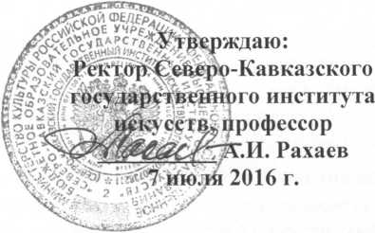
Принято на Ученом Совете
Северо-Кавказского
государственного института
искусств
Протокол № 9
от 5 июля 2016 г.
КБР

Музыкальный кадетский корпус СКГИИ
г. Нальчик

ПОЛОЖЕНИЕ
о знамени Музыкального кадетского корпуса Северо -Кавказского государственного института искусств

- Знамя музыкального кадетского корпуса Северо-Кавказского государственного института искусств есть особо почетный знак, отличающий особенности предназначения, историю и заслуг корпуса, а также указывающий на его принадлежность к кадетским образовательным учреждениям Российской Федерации. Знамя музыкального кадетского корпуса является символом кадетской чести, доблести и славы, служит напоминанием каждому кадету о славных традициях кадетского движения и священном долге служить Отечеству, как на гражданском, так и на военном поприще.

- Знамя Музыкального кадетского корпуса вручается Корпусу по его сформированию представителями Учредителя кадетского корпуса.

- Кадетское Знамя сохраняется за Музыкальным кадетским корпусом на все время независимо от изменения наименования или принадлежности Корпуса.

- Кадетское Знамя находится в учебном корпусе и хранится в пирамиде в вертикальном положении в знаменную сошку (стойку). В дни торжественных мероприятий, государственных праздников Знамя музыкального кадетского корпуса расчехляется по приказу начальника кадетского Корпуса Порядок выноса и относа Знамен, время нахождения Знамени в расчехленном виде регламентируется приказом начальника музыкального кадетского корпуса.

- Весь личный состав Музыкального кадетского корпуса обязан бережно относиться к Кадетскому Знамени, не допускать его утерю и порчу.

- Лица, допустившие утерю или, порчу Кадетского Знамени подлежат немедленному отчислению из Музыкального кадетского корпуса.

